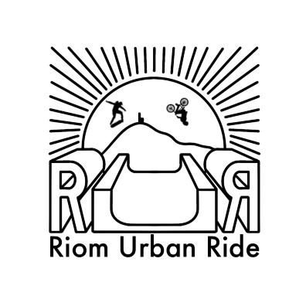
AUTORISATION PARENTALE
DROIT A L’IMAGE

Dans le cadre des activités proposées par l’association Riom Urban Ride lors de ces stages 2024 / 2025, des photos et/ou vidéos seront réalisées. Elles pourront illustrer des articles qui paraîtront sur les réseaux sociaux et site internet du club.

En application de la loi et des règles de protection des mineurs, les légendes accompagnants les photos ne communiquerons aucune information susceptible d’identifier directement ou indirectement les enfants et les familles.
La loi nous oblige d’avoir l’autorisation écrite des parents/tuteurs légaux pour cette utilisation. Aussi, nous vous serions reconnaissants de bien vouloir remplir le talon ci-dessous.
Madame, Monsieur …………………………………………………………………………………………………………..
- Autorise les responsable du club Riom Urban Ride à utiliser des photos ou des vidéos de mon enfant ………………………………………………………………prises au cours de son stages

- Refuse que le club Riom Urban Ride utilise des photos ou vidéos de mon enfant.

Fait à ……………………
Le ………………………………
Signature des parents/ tuteurs légaux

AUTORISATION PARENTALE
SOINS EN CAS D’ACCIDENT

Je sousigné…………………………………………………………………………….père, mère, tuteur du stagiaire ………………………………………………………………….autorise par la présente :
- Tout examen ou intervention chirurgicale qui serait nécessaire
- Le responsable du stage :
  - A prendre toutes les mesures utiles et notamment à demander son admission en établissement de soins
  - A reprendre l’enfant à sa sortie, uniquement en cas d’indisponibilité absolue des parents ou des représentant légaux de l’enfant.
Fait à ……………………
Le ………………………………
Signature des parents/ tuteurs légaux

Informations complémentaires
Personne à joindre en cas d’accident :
Nom :
Prénom :
Qualité :
Telephone :

Autre personnes à joindre en cas d’accident :
Nom :
Prénom :
Qualité :
Telephone :

Coordonnées du médecin traitant :
Nom :
Prénom :
Adresse :
Telephone :

